题型：XRD指标化：关键参数：d_{hkl}；θ；abc；M；λ
一：查找晶系类型：（唐老师PPT）
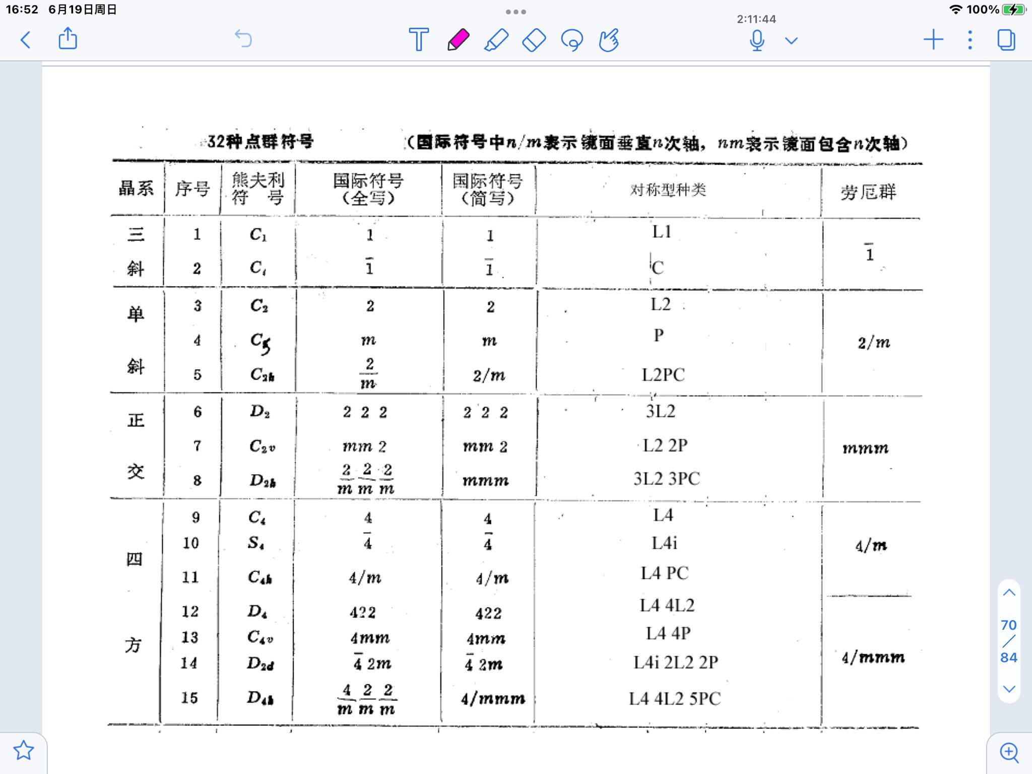
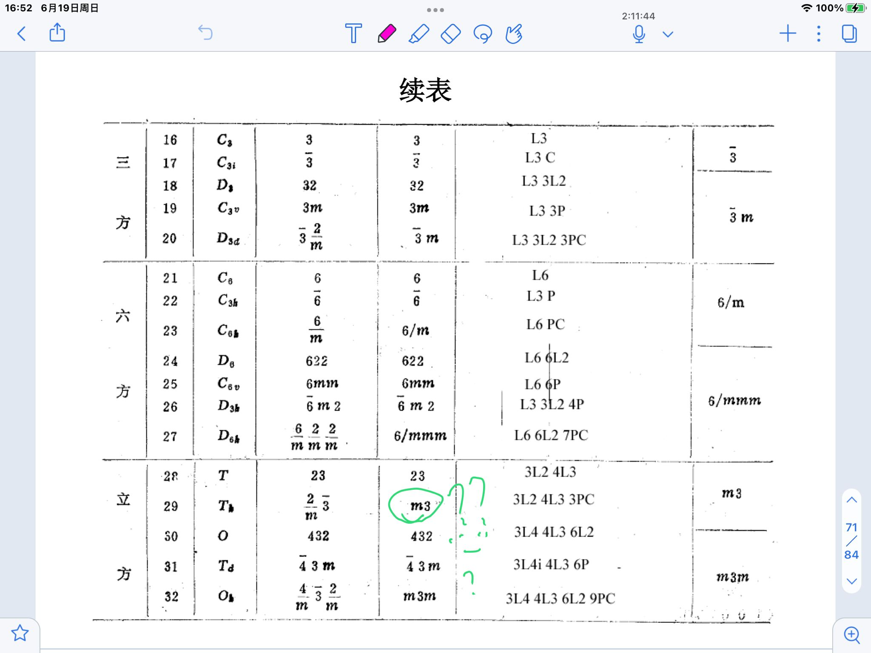
二：对应公式：（李炳瑞老师教材第七章P213）
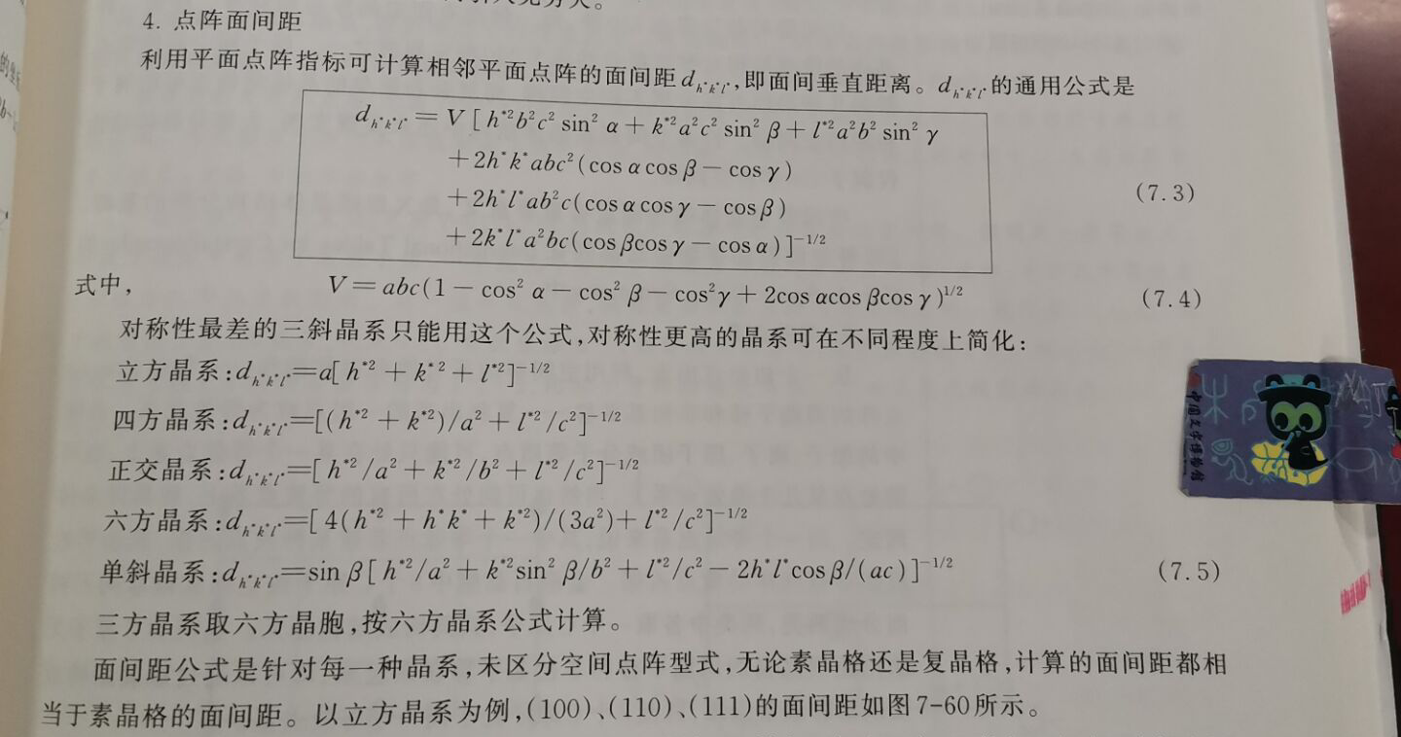
第三步：
Bragg公式：2dsinθ=(n)λ$⇒$d_{hkl}$\underset{⇒}{hkl}a、b、c$

题型二 判断空间群：
Step1:会告诉哪种晶系（查方向取向）
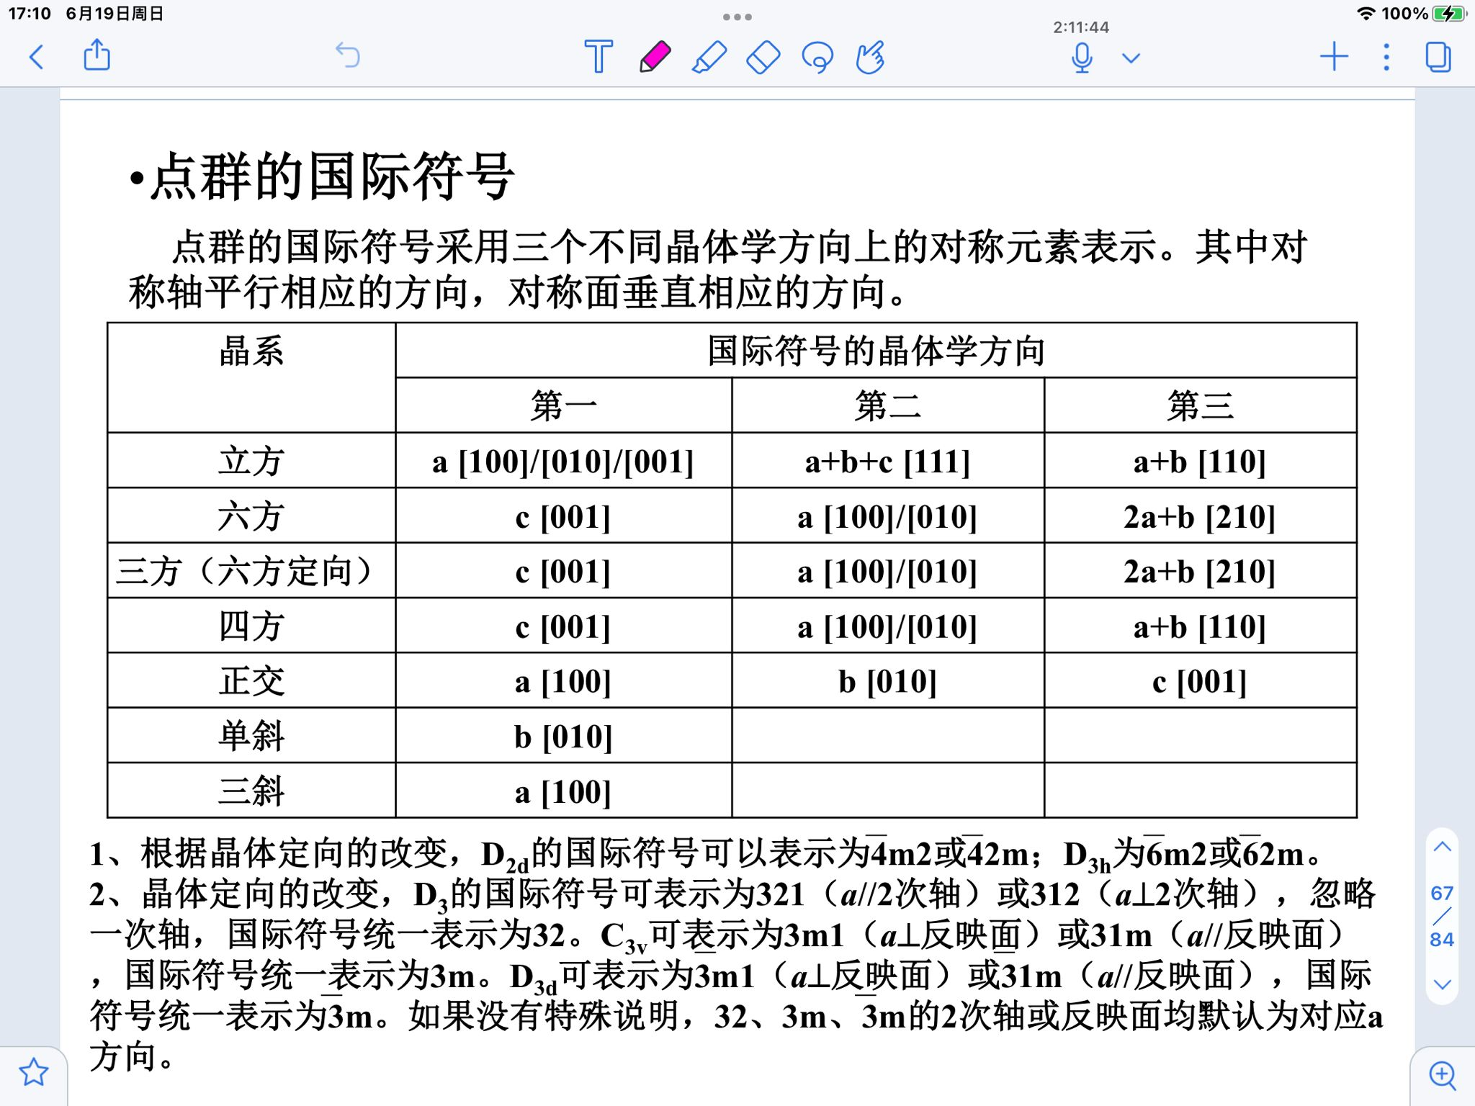
Step2：判断格子类型：
P/F/I/A/B/C
Step3:画出视图，找对称元素。
整体思路是利用从不同维度描述的参数从230个群里缩小范围：晶系（1/7）、格子（1/4或者说1/14）、第一个方向的对称元素、剩下方向的对称元素。（特征方向往往可以放过）。
230个群：高无结P260-263；或P247
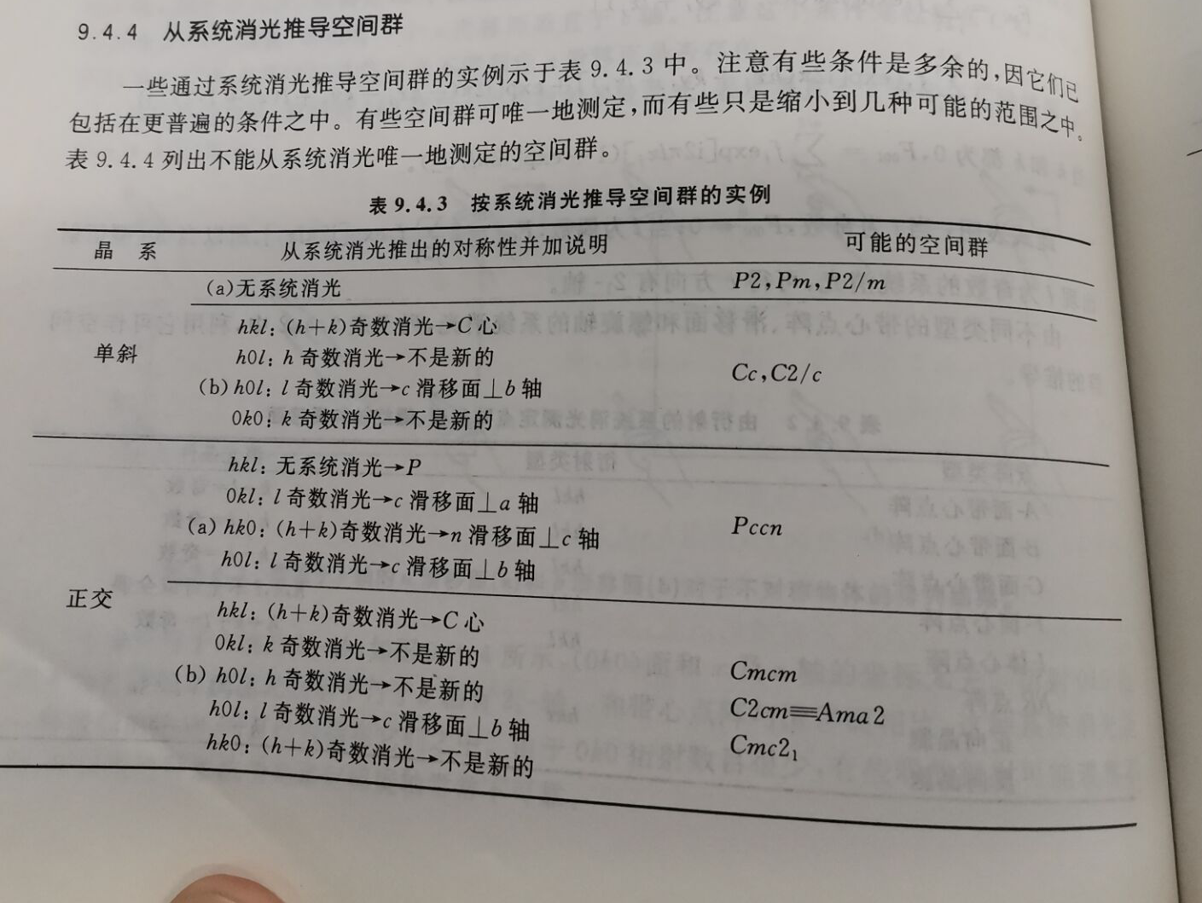
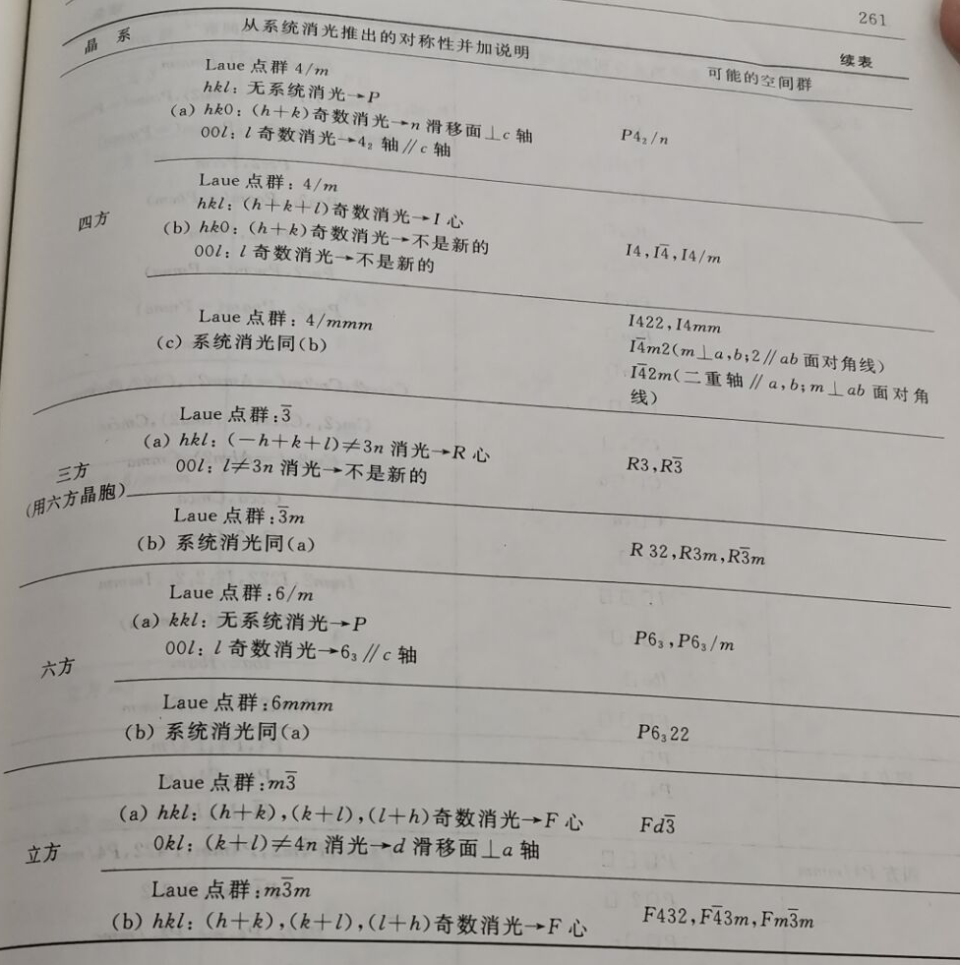
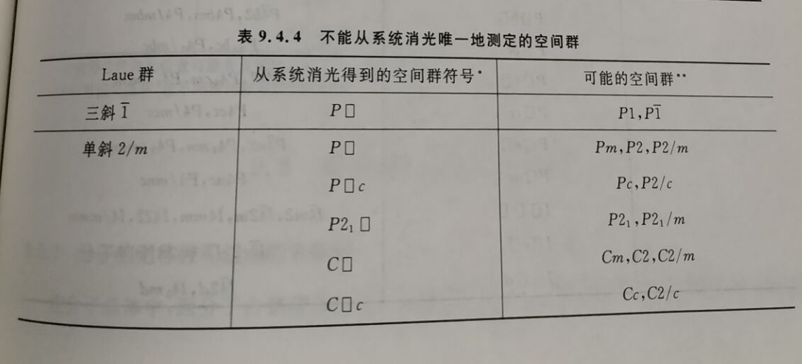
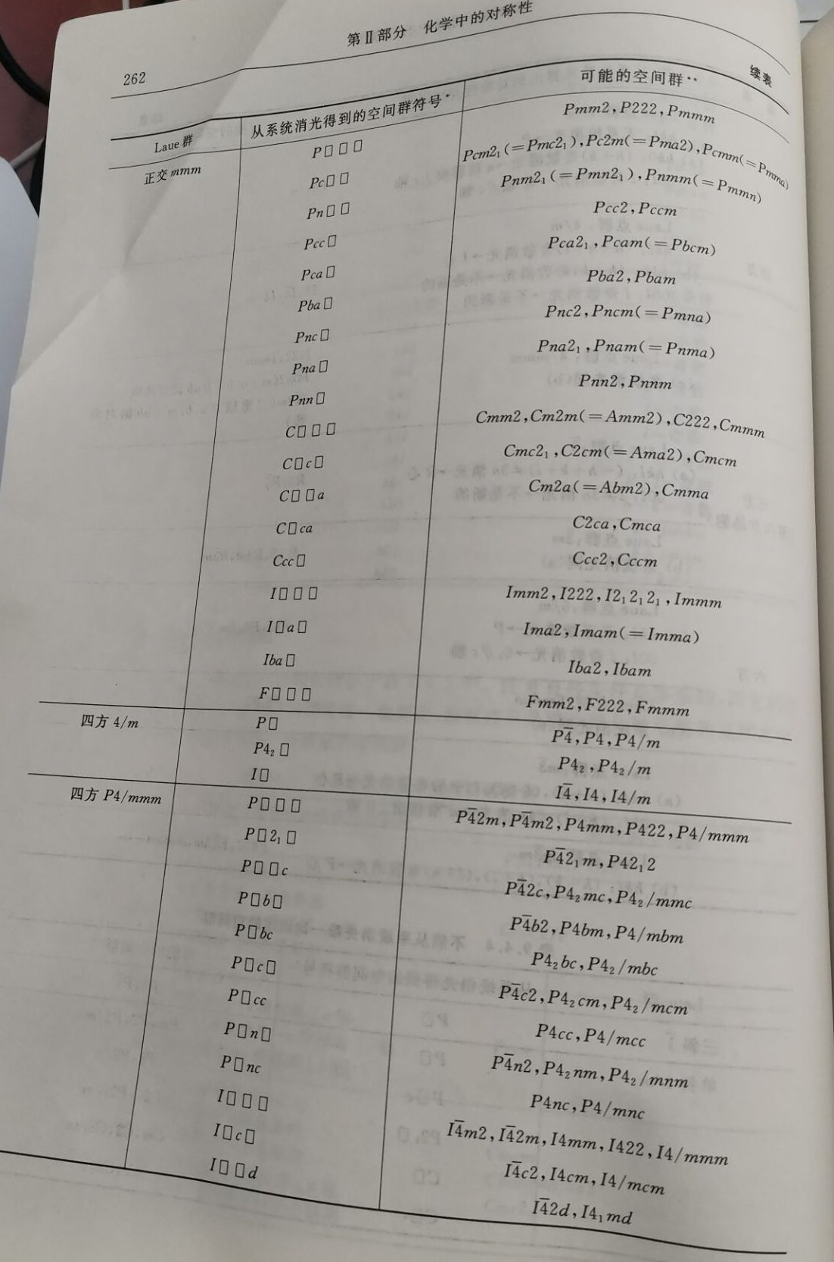
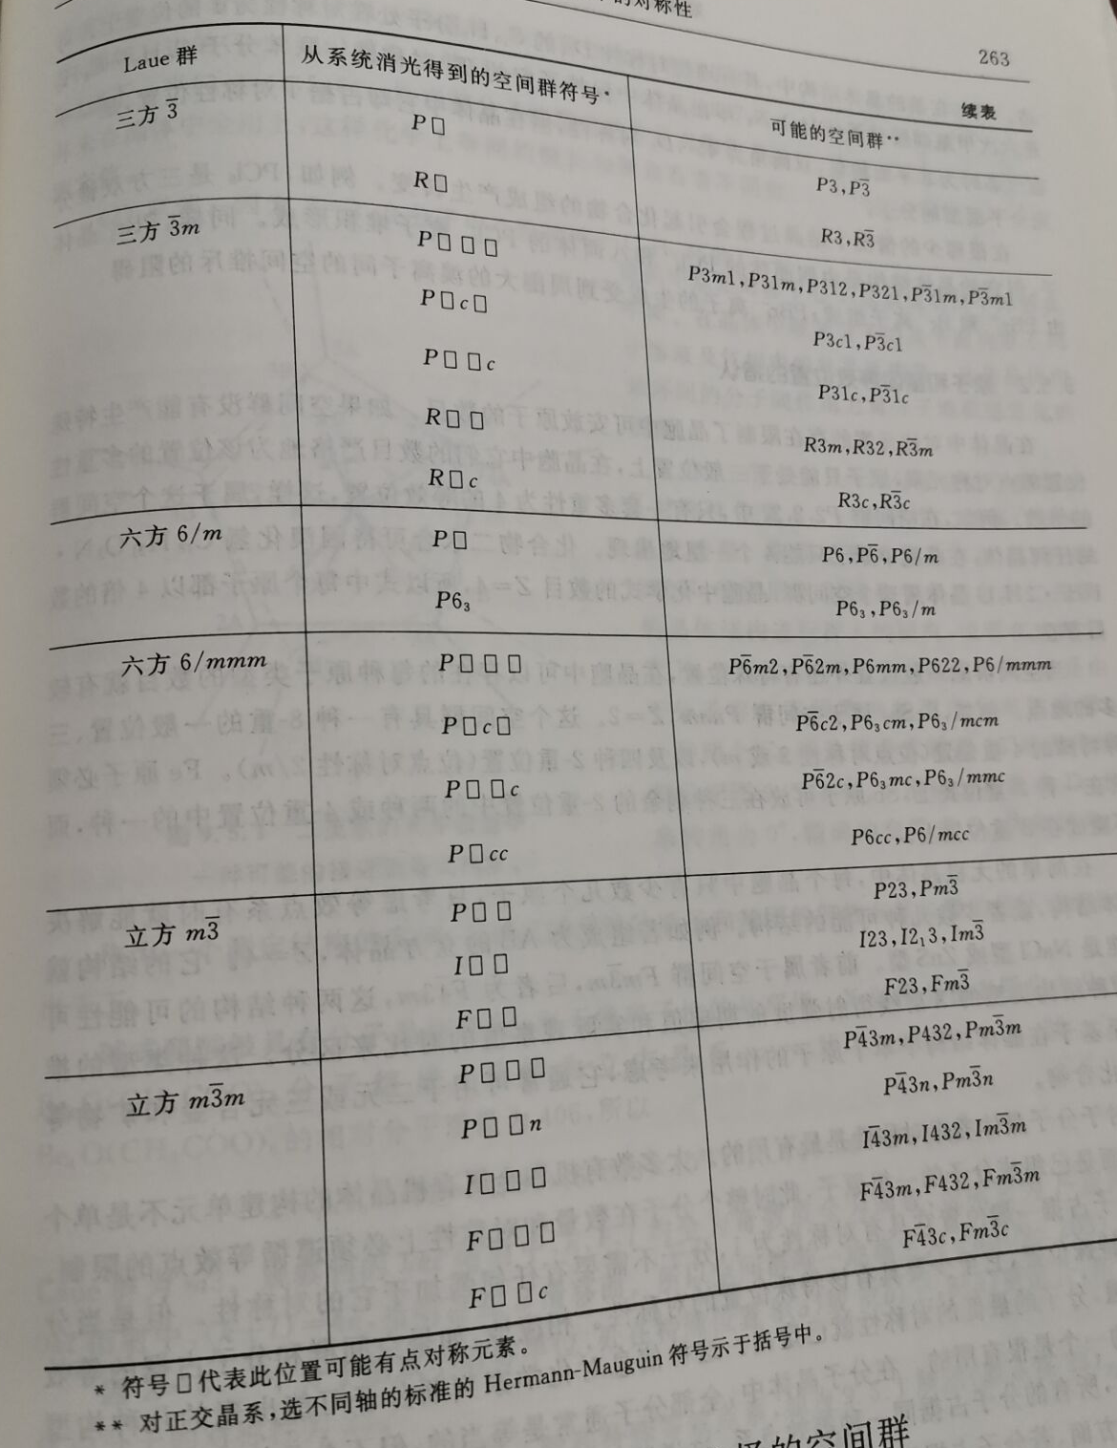

题型三 消光：
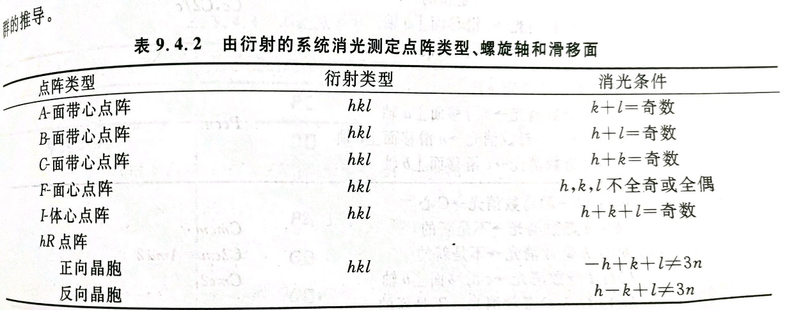
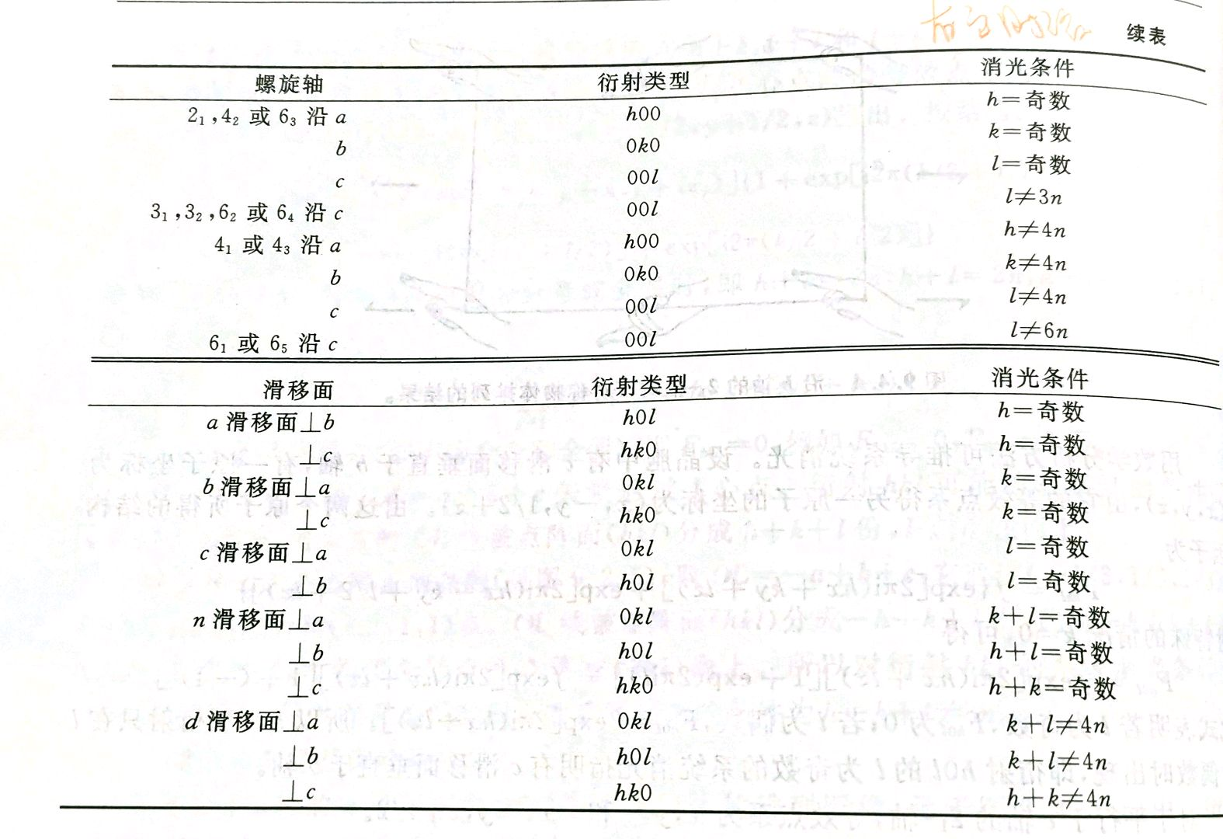
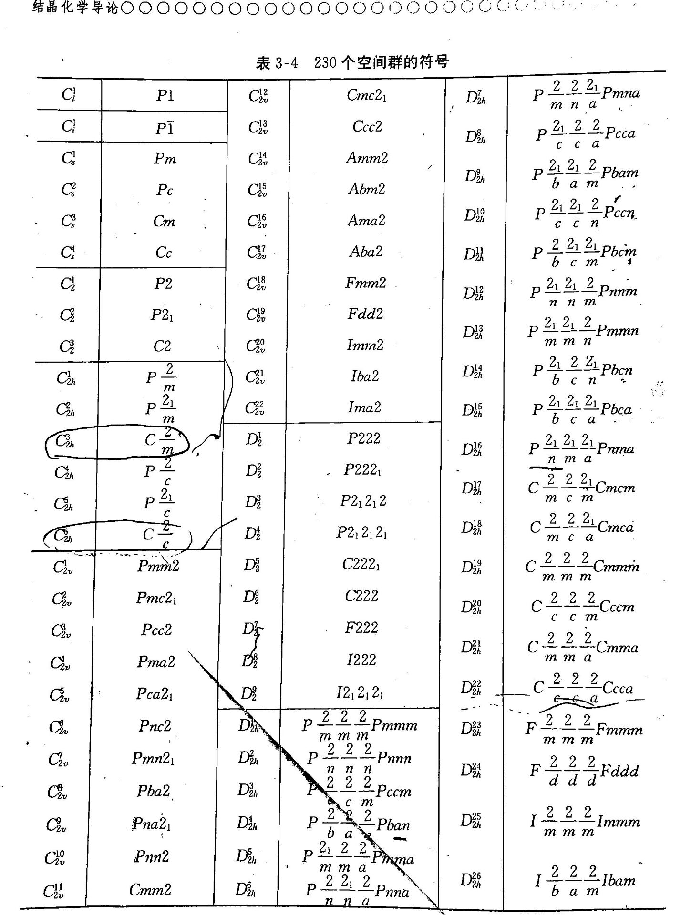
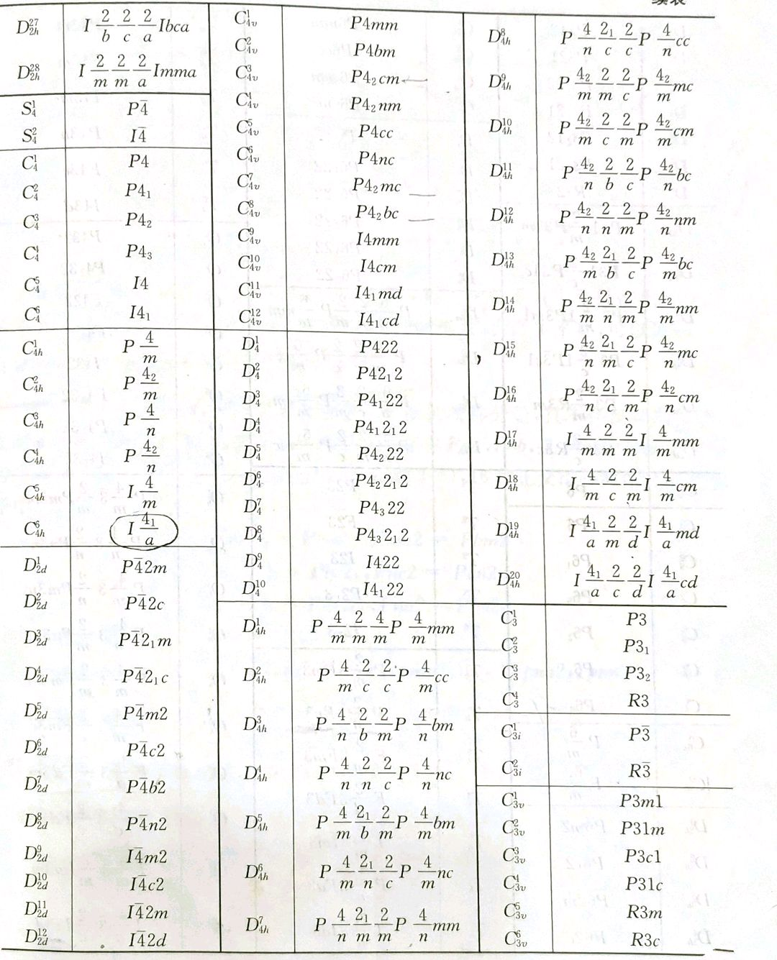
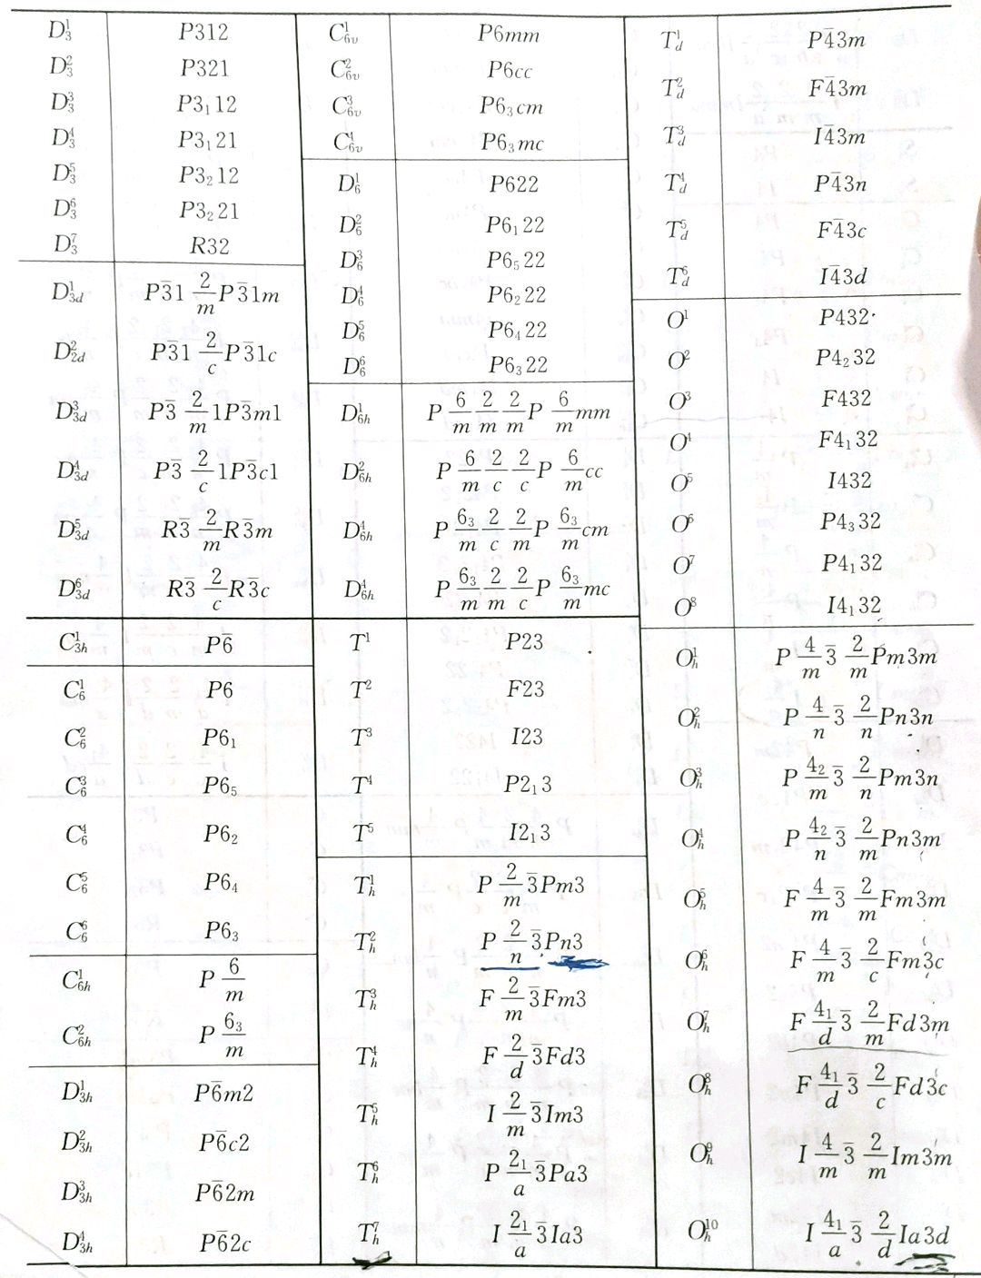

算普型晶面数要把点群的阶数×格子阵点数

